实验报告04

姓 名 | 刘源 | 学 号 | 201611210134 | 时 间 | 2018年10月18日
实验题目 | 多段程序设计和循环
实验目的 | 学会多段汇编源程序编写。  cx寄存器和loop指令控制循环。  bx寄存器作为偏移地址访存。  es寄存器的使用。
实验过程和总结（突出描述实验中遇到的问题和解决方法）：
- 问题一
- 下面程序的功能是将“mov ax,4c00h”之前的指令复制到内存0000:0200处，补全程序。
代码：
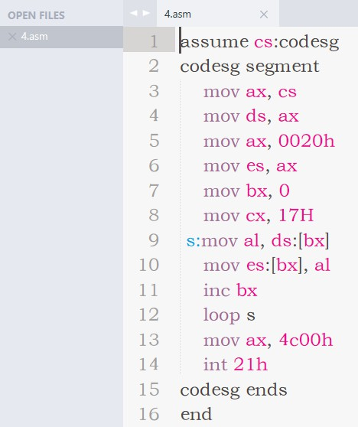
- 上机调试，跟踪代码运行结果。
按照上面代码运行后：
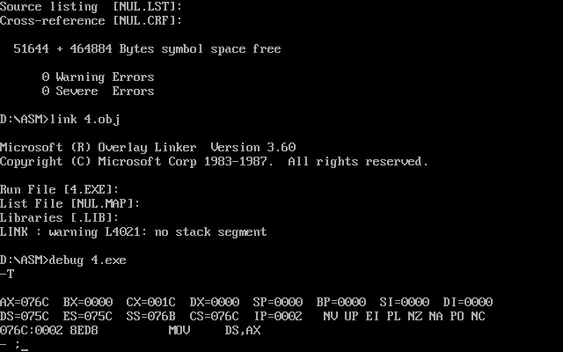
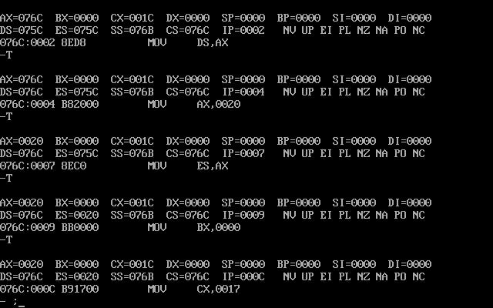
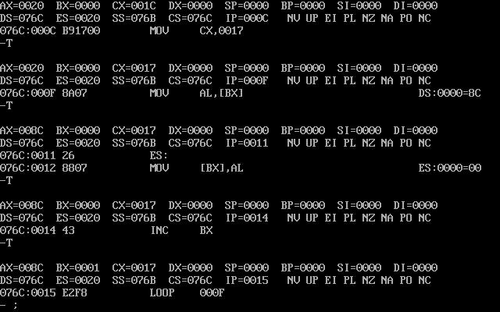
循环运行后：使用反汇编指令，将0000:0200中的代码反汇编后，发现执行成功
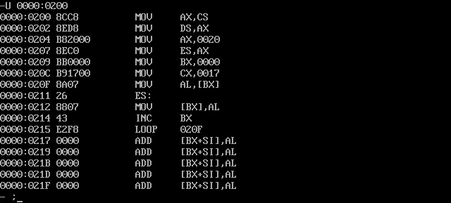
- 问题二
编写code段中的代码，用push指令将a段中的前8个字型数据，逆序存储到b段中。
代码：
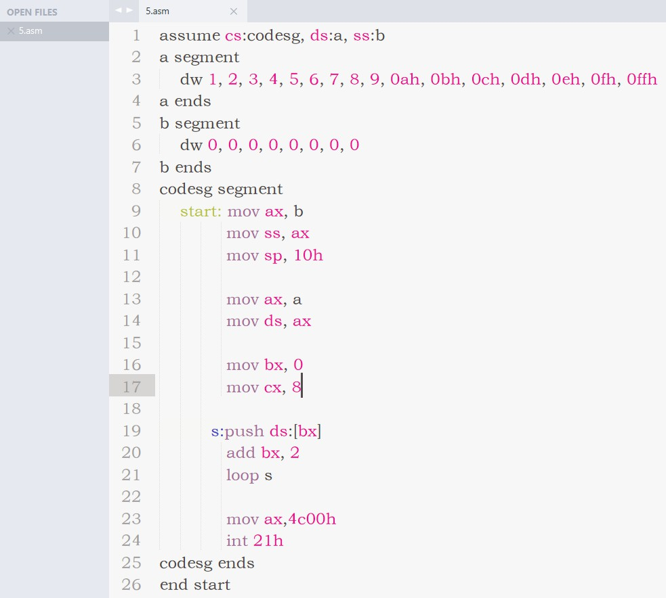
运行情况：
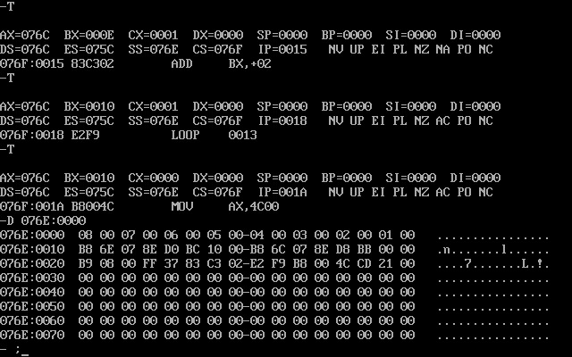
- 问题三
斐波纳契数列定义如下：F(0)=0, F(1)=1, F(n)=F(n-1)+F(n-2)（n>=2，n∈N）, 编程计算F(20)。
代码：
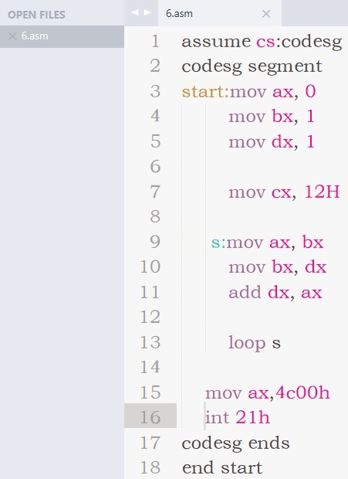
运行结果：
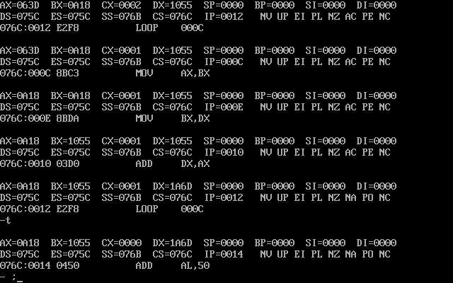
可以看出其中F(20)=1A6DH

